**PASOS PARA INSTALAR EL XAMPP**

Tenemos que descargar el programa para instalarlo para eso vamos al siguiente link para descargarlo

<https://www.apachefriends.org/es/index.html>

Una vez en esa pagina damos clic en *XAMPP para Windows*

[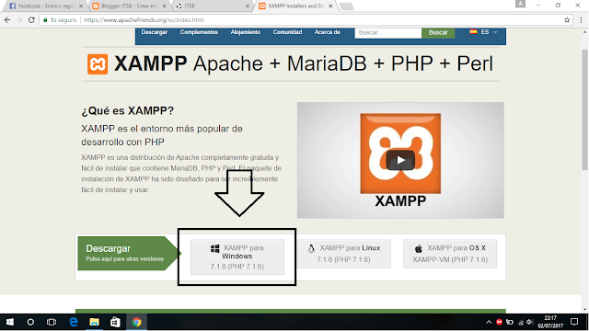](https://4.bp.blogspot.com/-bd0xL-qYmi4/WVm3ql0olOI/AAAAAAAAENc/mh_9V1QbitUWlgfaXsK1h6FOBoff6Fp3gCLcBGAs/s1600/1.png)

Después de aquello se abrirá una nueva pagina y de descargara automáticamente del programa (instalador)

[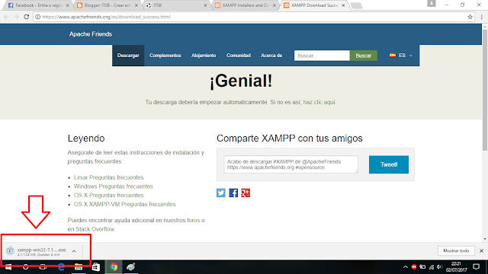](https://1.bp.blogspot.com/-ZVyyAfBBpOM/WVm4e_fs01I/AAAAAAAAENg/8-kuIbW8Mg88ozRWsVNk5IFE8HNCRn54ACLcBGAs/s1600/2.png)

Después de que se descargue vamos a la carpeta donde contiene la descarga y lo ejecutamos haciendo doble clic sobre el instalador y nos mostrara algunos mensajes.

[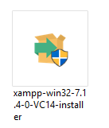](https://2.bp.blogspot.com/-GQuN_mL2rd0/WVm8eHXldHI/AAAAAAAAEN0/bhrWyur3DDUWifTWwyTazWTFGgR41M85ACLcBGAs/s1600/13.png)

Damos clic en Yes.

[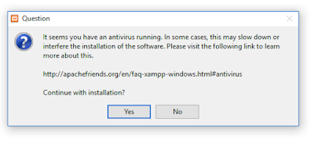](https://3.bp.blogspot.com/-WBoINwYBJ04/WVm5wVZ5uhI/AAAAAAAAENk/ygt5YtZHTnQEYgGlAF7yh7Cw_ScejS-PwCLcBGAs/s1600/3.png)

Luego damos clic en Ok.

[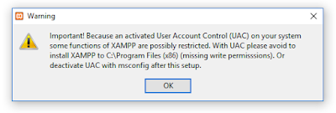](https://3.bp.blogspot.com/-hHoqB8rPPyo/WVm5xLrlHnI/AAAAAAAAENo/6mYjfPdQ2EcXzoRKhFBOmMPeHlEgf3a-gCEwYBhgL/s1600/4.png)

Luego de esto se abrirá la ventana de instalación del programa y seleccionamos Next

[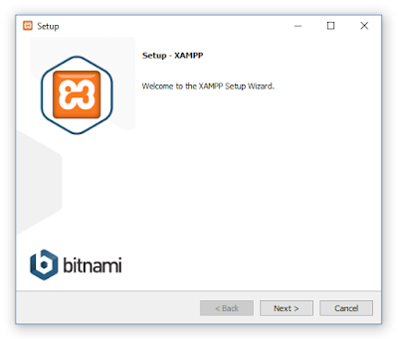](https://4.bp.blogspot.com/-k2DchHK_kbc/WVm6aqo_cPI/AAAAAAAAENs/SQwbZa3HdUEUYC4qPTYIOp3Xh4DUGywSgCLcBGAs/s1600/5.png)

Volvemos a precionar Next.

[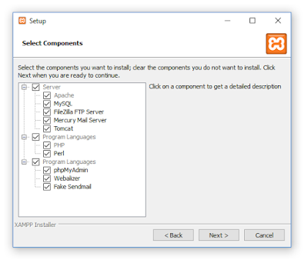](https://3.bp.blogspot.com/-7GTg0riPTbY/WVm8joC6zeI/AAAAAAAAEN4/CqTynoxu-aU8yuZcOfB8lJsXbuFeh4kNwCLcBGAs/s1600/6.png)

 Volvemos a precionar Next y dejemos la ruta como esta.

[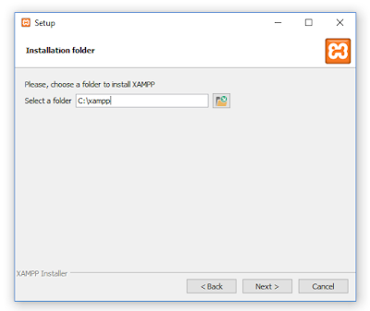](https://4.bp.blogspot.com/-ZjKEmp-HmZs/WVm8lO5WXLI/AAAAAAAAEN8/jHDeTEoiI-sD2IOFjiSWe8RR3quIpp9aACLcBGAs/s1600/7.png)

Volvemos a precionar Next.

[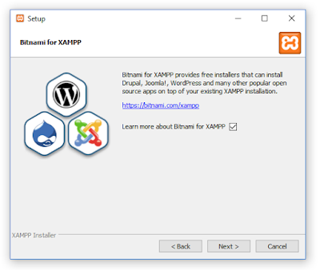](https://3.bp.blogspot.com/-WPP2uRdhOL8/WVm8nNM_RsI/AAAAAAAAEOA/CKJsMJu4RQAi9avOGgBJdBedIsVfd_BmQCLcBGAs/s1600/8.png)

Volvemos a precionar Next.

[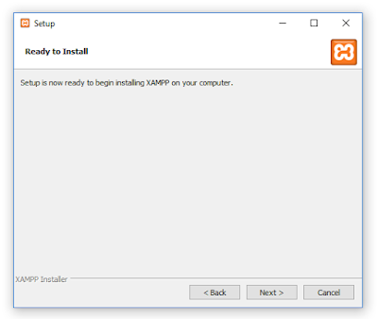](https://4.bp.blogspot.com/-1suWOKM2irQ/WVm8on2CoOI/AAAAAAAAEOE/ZZzXQ4V28UYDFCTjqHjDxM1a7H6IXJjEwCLcBGAs/s1600/9.png)'

 Ahora ya empezó el proceso de instalación del XAMPP

[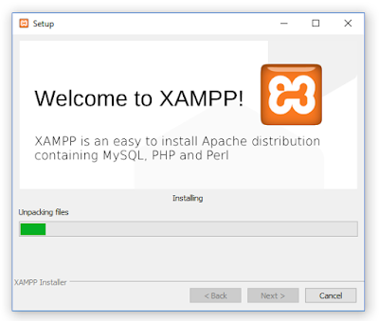](https://4.bp.blogspot.com/-dDgl7-yIGOI/WVm8pb3WoiI/AAAAAAAAEOI/nr92q-EFtqAK8Ua3wPxrwtJXm3kcz4YegCLcBGAs/s1600/10.png)

Esperemos que se instale.

[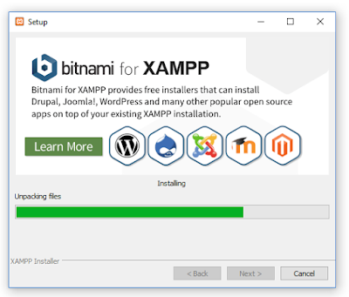](https://1.bp.blogspot.com/-lv3eCPWQgGA/WVm8qCZUCUI/AAAAAAAAEOM/5z0fDUgi6V4fqTSLnvx_XLNI_PMzSYf7wCLcBGAs/s1600/11.png)

Y listo el XAMPP se encuntra totalmente instalado.

[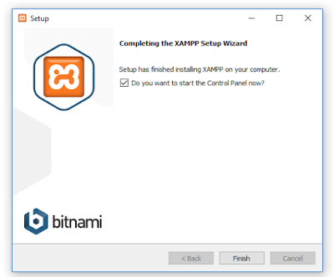](https://4.bp.blogspot.com/-S-XPOdAhVRM/WVm8qs6aOmI/AAAAAAAAEOQ/guOmb4P5SfoaYQlwSY5QxbfO85w_lqhBQCLcBGAs/s1600/12.png)

_________________________________________________  
  
**PASOS PARA INSTALAR MYSQL WORKBENCH**  
Tenemos que descargar el programa para instalarlo para eso vamos al siguiente link para descargarlo  
  
<https://dev.mysql.com/downloads/workbench/>  
  
Una vez en la pagina bajamos, buscamos y damos clic en el boton azul donde dice Download

[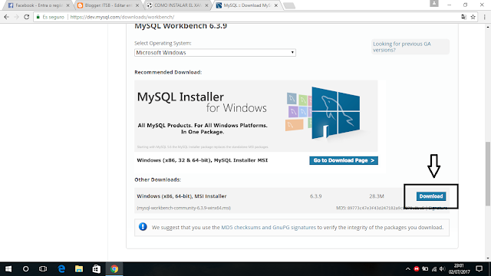](https://3.bp.blogspot.com/-o7wenIzQVsY/WVnB3PqyvzI/AAAAAAAAEOc/5GDUey3nKaY7xPaGwYpTW0oh_WAaJNkBgCLcBGAs/s1600/1.png)

Esto nos redirige a otra pagina donde debemos dar clic en just start my download.

[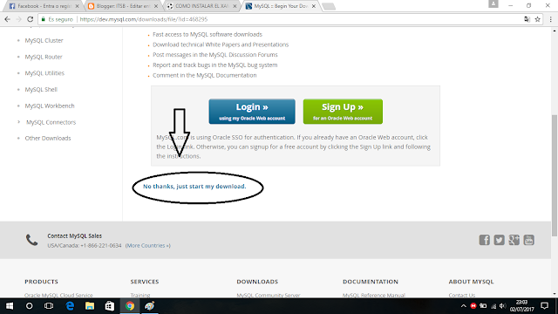](https://3.bp.blogspot.com/-uziMob-4Kko/WVnCQSqxgoI/AAAAAAAAEOg/PkdGBgfuJOQ8THXwo0vd02ofsYARMjOUQCLcBGAs/s1600/2.png)

Y se comenzara a descargar el instalador.

[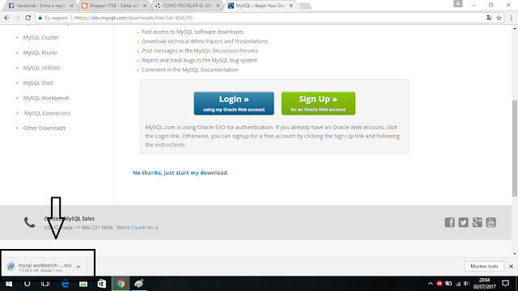](https://2.bp.blogspot.com/-iB17V12Yg-w/WVnClN8BlfI/AAAAAAAAEOk/oGhx3UpkSBMmOk2SV2P0f2V-_KHJkrN9ACLcBGAs/s1600/3.png)

Después de que se descargue vamos a la carpeta donde contiene la descarga y lo ejecutamos haciendo doble clic sobre el instalador.

[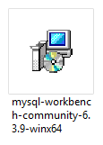](https://2.bp.blogspot.com/-fLiuF6sMNPg/WVnC29y1hII/AAAAAAAAEOo/zBNCQeJiXesLCkHXfzXzWTWHj3lITBuGgCLcBGAs/s1600/4.png)

Luego se nos abrirá la ventana de instalación del programa y damos clic en next.

[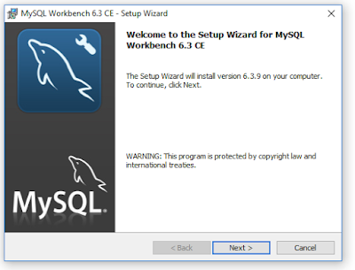](https://1.bp.blogspot.com/-7S9H4IoIPjE/WVnD73npgXI/AAAAAAAAEOs/kNPYKj75vagyaIJTbJH8-DqJd7yuEgElACEwYBhgL/s1600/5.png)

Luego de dar clic en Next, nos aparecerá una ventana donde podremos elegir una ruta para instalar el programa pero se lo dejamos como esta.

[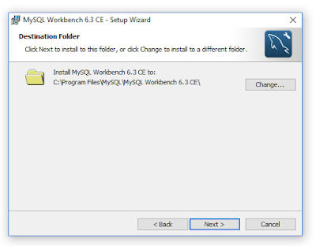](https://1.bp.blogspot.com/-HR0cpSkkohc/WVnD8bjhyjI/AAAAAAAAEOw/zGNVmOXj42khJGTZM3as8WeRqcZgLhyagCEwYBhgL/s1600/6.png)

Ahora nos aparecerá una ventana para elegir el tiempo de instalación pero se lo vamos a dejar en Complete.

[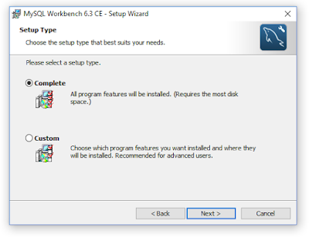](https://2.bp.blogspot.com/-FWSeLa0NcJc/WVnD877s9VI/AAAAAAAAEO0/pyyTkPo0cJc4UzaP-IEye2xp1mA3nv2awCEwYBhgL/s1600/7.png)

Luego damos clic en Install.

[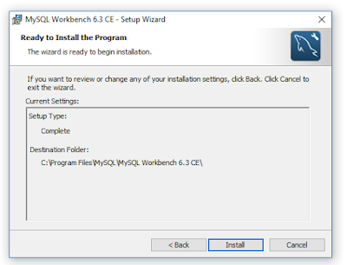](https://3.bp.blogspot.com/-F0-9CyuALFM/WVnD9VqvSeI/AAAAAAAAEO4/jzxaQT4cb9cD8Ub3svcU1bzMWdlrar3LQCEwYBhgL/s1600/8.png)

Ahora se instalara el programa y esperamos que finalice.

[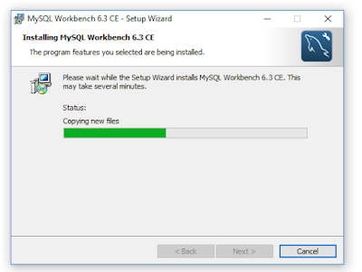](https://4.bp.blogspot.com/-lByAqKiP0V0/WVnD92kERQI/AAAAAAAAEO8/tXorXbbCnJUajGWuwxWgQSOucsottKXwQCEwYBhgL/s1600/9.png)

Listo el programa se ha instalado.

[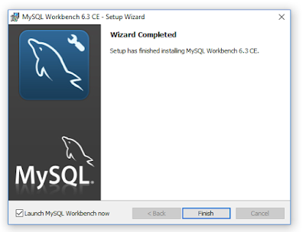](https://3.bp.blogspot.com/-A75GdO_idko/WVnD-Vr0vuI/AAAAAAAAEPA/aOUytmNUTsIh8rXHh-TD4uHdnxVPOl5XQCEwYBhgL/s1600/10.png)